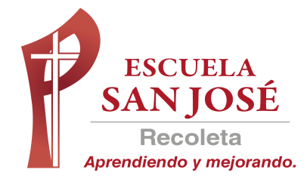

Guía de trabajo “LA LUZ”
Lee y responde

